Stand 13.12.2018 / Scriptversion 21b05:

Testbedingung:

Habe Profile-2 incl. ICAL-Events angelegt und für den Raum Büro aktiviert.

Für mich haben sich schon beim lesen der FAQ folgende Frage ergeben:

1. Du schreibst da:

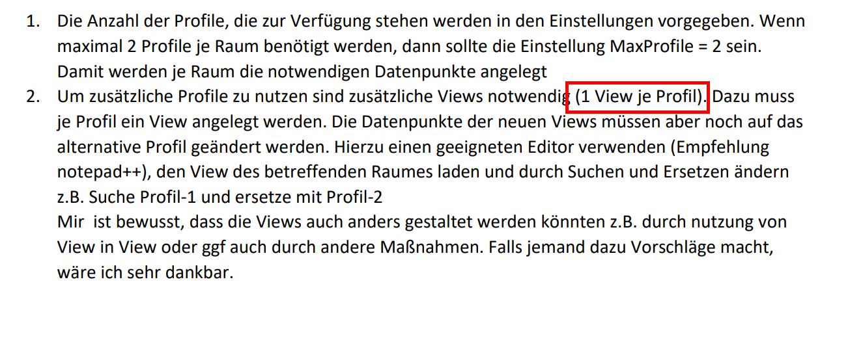

Warum soll ich denn ein zusätzlich VIEW anlegen? Innerhalb der VIEW gibt es doch die Checkbox zum Auswählen des jeweiligen Profiles?

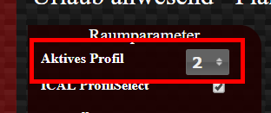

Habe also erstmal nichts an dem VIEW geändert, sondern „nur“ MaxProfile = 2 gesetzt. Habe danach den Google-Event eingetragen, in meinem Beispiel:

Büro_2 um 10 Uhr

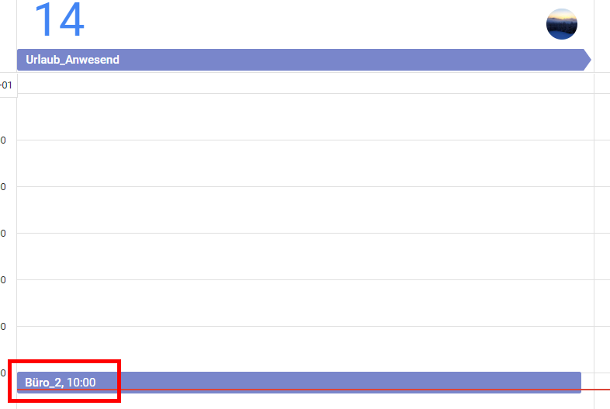

Anbei der Auszug aus dem Logfile der zeigt das die Soll-Temp 19 ist, aber auf 18 Grad abgesetzt wurde, was ich aber nicht verstehe weil die Absenktemperatur 2 Grad sind und es 17 und nicht 18 Grad hätten sein müssen, oder?

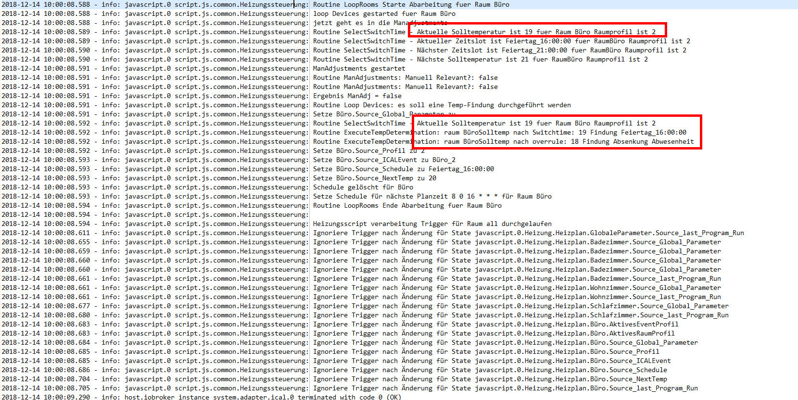

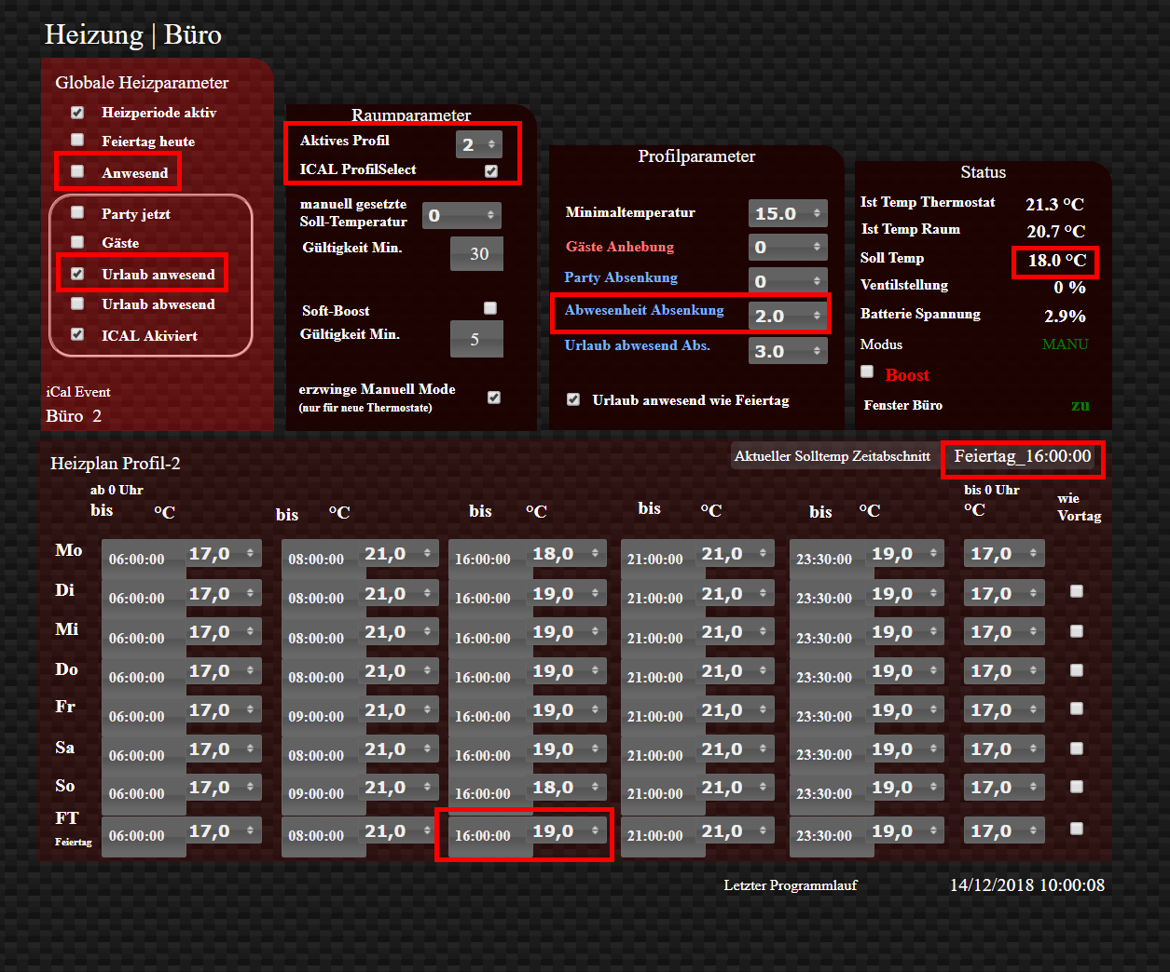

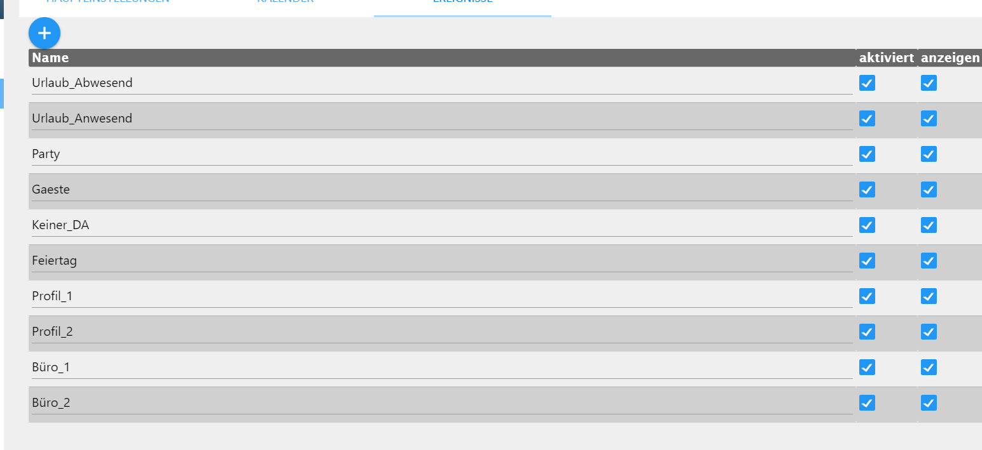

Vielleicht hast du dafür ja eine plausible Erklärung.

Gruß

Stefan